PRIJEDLOG
Na temelju članka 5 stavka 2 točke 2, vezano uz članak 3 točku 1 i članak 6 stavak 2 Zakona o unapređenju poduzetničke infrastrukture (NN RH 93/13, 114/13, 41/14, 57/18, 138/21) i članka 29. Statuta Grada Čakovca (Sl. gl. Grada Čakovca 1/21), Gradsko vijeće Grada Čakovca, na svojoj ____ sjednici održanoj dana __________2022., donijelo je sljedeću

O D L U K U
O OSNIVANJU RADNE ZONE MARTANE ISTOK ČAKOVEC

Članak 1.
Ovom se Odlukom osniva poduzetnička zona naziva „Radna zona Martane istok Čakovec“ čiji prostorni obuhvat se podudara s gospodarskom namjenom koja je utvrđena Generalnim urbanističkim planom grada Čakovca (Sl. gl. Grada Čakovca 5/05, 1/09, 4/11, 6/14, 1/16, 3/16, 1/17, 3/17-proč. tekst) i Urbanističkim planom uređenja „Martane – istok“ u Čakovcu (Sl. gl. Grada Čakovca 6/00, 2/15, 1/16-proč. tekst, 2/18, 3/18).

Članak 2.
Područje poduzetničke zone „Radna zona Martane istok Čakovec“ formira se od katastarskih čestica pod brojevima: dio 4159/1, 4159/3, 4160/1, 4160/2, dio 4161/2, 4162/1, 4162/4, dio 4163/1, 4166/1, 4172/5, 4388, 4390/1, 4390/2, 4390/3, 4391/1, 4392/1, 4393/1, 4394/1, 4395, 4397/1, 4398/1, 4399/1, 4399/3, 4400/1, 4400/3, 4400/4, 4401/1, 4403/1, 4404/2, 4405/2, 4406/2, 4407/2, sve u katastarskoj općini Čakovec.

Članak 3.
Prostorni obuhvat područja Radne zone Martane istok Čakovec zauzima 2,4138 ha površine.
Zona je smještena u južnom dijelu grada Čakovca, omeđena sa sjeverne, istočne i zapadne strane zonom mješovite i stambene namjene i s južne strane južnom zaobilaznicom grada.
Članak 4.
Nositelj i organizator razvoja poduzetničke zone je Grad Čakovec.

Članak 5.
Prostor Radna zona Martane istok Čakovec potrebno je komunalno opremiti. Komunalna i druga infrastruktura vezati će se na uređeni dio Radne zone Martane zapad Čakovec.
Članak 6.
Sastavni dio ove Odluke čine sljedeći grafički prilozi:
- prostorni obuhvat Radne zone Martane istok Čakovec (izvod iz kartografskog prikaza UPU-a),
- kopija katastarskog plana s prikazom obuhvata Radne zone Martane istok Čakovec

Članak 7.
Stupanjem na snagu ove Odluke stavlja se izvan snage Odluka o osnivanju Radne zone Martane Čakovec (Sl. gl. Grada Čakovca 3/15, 3/21).

Članak 8.
Ova Odluka stupa na snagu osmog dana od dana objave u Službenom glasniku Grada Čakovca.

KLASA: 024-04/22-01/21
URBROJ:2109-2-02-01-22-1
Čakovec, ________2022.
PREDSJEDNIK GRADSKOG VIJEĆA
Darko Zver, mag. cin., v.r.

Grafički prilozi uz Odluku o osnivanju Radne zone Martane istok Čakovec

Prilog 1: Prostorni obuhvat Radne zone Martane istok Čakovec (izvod iz kartografskog prikaza UPU-a)
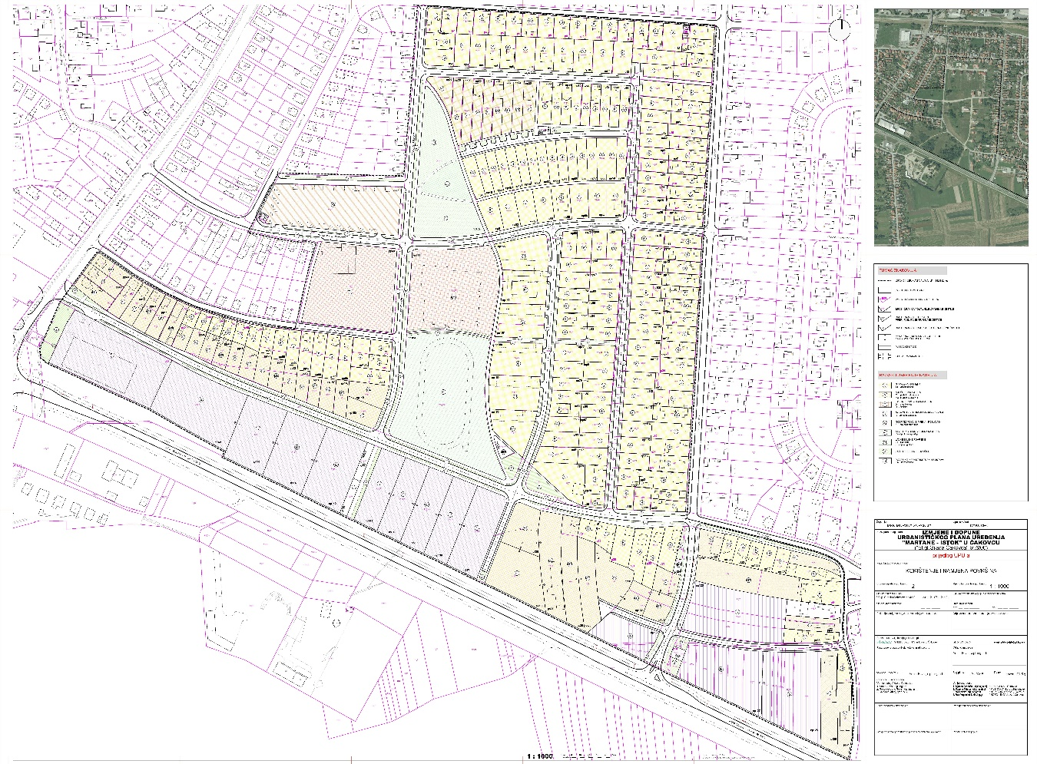

Prilog 2: Kopija katastarskog plana s prikazom obuhvata Radne zone Martane istok Čakovec
